«Модные украшения в технике фильц»

Миронова Людмила Сергеевна,
педагог дополнительного образования
Акифьева Рашида Харисовна, методист
ГАУ ДО АОЦРТ

В данной методической разработке предлагается технологическая карта изготовления украшений в технике фильц.
Рекомендуется для педагогических работников учреждений дополнительного образования художественной направленности, а также для учителей других образовательных учреждений.

ЧТО ТАКОЕ «ФИЛЬЦ»?

Фильц, или валяние из шерсти, — самая модная в этом сезоне техника рукоделия, позволяющая специальными иглами с зазубринами создавать из непряденой шерсти стильные, удивительные по красоте и оригинальности украшения и аксессуары. Пусть вас не смущает незнакомое слово — за ним скрывается целый мир радости, творчества и вдохновения.
Контрастное сочетание нежных, теплых деталей в технике фильц с декоративными элементами из стекла, металла, органзы и других материалов позволяет создавать необычные, модные, очень уютные и «живые» украшения на все случаи жизни.
Собственно говоря, процесс фильцевания состоит в том, что, втыкая, поворачивая и вкручивая в шерсть, расположенную на поролоновой губке, специальные иглы, вы добиваетесь того, что бесформенный поначалу комок шерсти принимает любую нужную вам форму. Эта увлекательная техника совсем не сложна, но — стоит отметить — требует особой аккуратности, потому что иглы очень острые и ими можно пораниться.
Для того чтобы приступить к фильцеванию, вам понадобятся непряденая шерсть (мохер), обычная поролоновая губка и специальные иглы, продающиеся в магазинах, торгующих товарами для хобби и рукоделия. Иглы для фильца имеют особые насечки в направлении, противоположном движению иглы, которые позволяют «перепутывать» и увлекать внутрь комка волокна шерсти, сваливая ее все плотнее и плотнее. Чтобы сделать углубление, иглу многократно втыкают в одно и то же место. Номер иглы определяет ее толщину. Чем больше номер, тем тоньше игла и меньше количество зазубрин. Чем толще игла, тем быстрее она фильцует и тем больше отверстия, которые она оставляет в пряже. В начале работы обычно используют более толстые иглы (№32-36), в конце — более тонкие (№38-40) для точной проработки деталей. Из-за зазубрин иглы довольно хрупкие, так что лучше иметь запас игл разных размеров. Начальное фильцевание крупных деталей можно ускорить, если работать несколькими иглами одновременно. Для этого существуют специальные ручки для игл. Для закрепления игл в такой ручке используют особую отвертку. Иглы разных размеров хранят в специальных пробирках.
Держать комочек шерсти в руках во время валяния неудобно и небезопасно, а просто положив работу на стол, вы рискуете поцарапать столешницу и сломать иглу. Более удобной рабочей поверхностью для валяния может служить поролоновая губка или толстый кусок пенопласта, так как при работе на этих материалах иглы не ломаются. Также существуют специальные щетки для валяния. При работе за столом иногда пользуются рамкой с натянутой сеткой.

ФУРНИТУРА И ИНСТРУМЕНТЫ

Кроме материалов и инструментов для валяния, чтобы создавать украшения и аксессуары, вам понадобится ювелирная фурнитура.

ПРОВОЛОКА

Особая проволока различного диаметра и цветов продается в специализированных магазинах. Для изготовления обручей для колье и браслетов используется упругая жесткая стальная проволока. Для создания соединений и гибких форм применяют мягкую проволоку. Такая проволока чрезвычайно гибкая, ее можно резать обыкновенными ножницами, не опасаясь зазубрить или затупить их.

ШВЕНЗЫ ДЛЯ СЕРЕГ И КЛИПС

Их также приобретают в специализированных магазинах. Швензы могут быть любых стилей и размеров, из обычных или драгоценных металлов. Чаще всего используются швензы в виде проволочных дужек (с застежкой или без) «гвоздиков» (пуссеты) или основ для клипс. Дужки обычно заканчиваются петлей, к которой подвешивается готовая серьга, а к основам для клипс и пуссетам готовое изделие прикрепляется клеем.

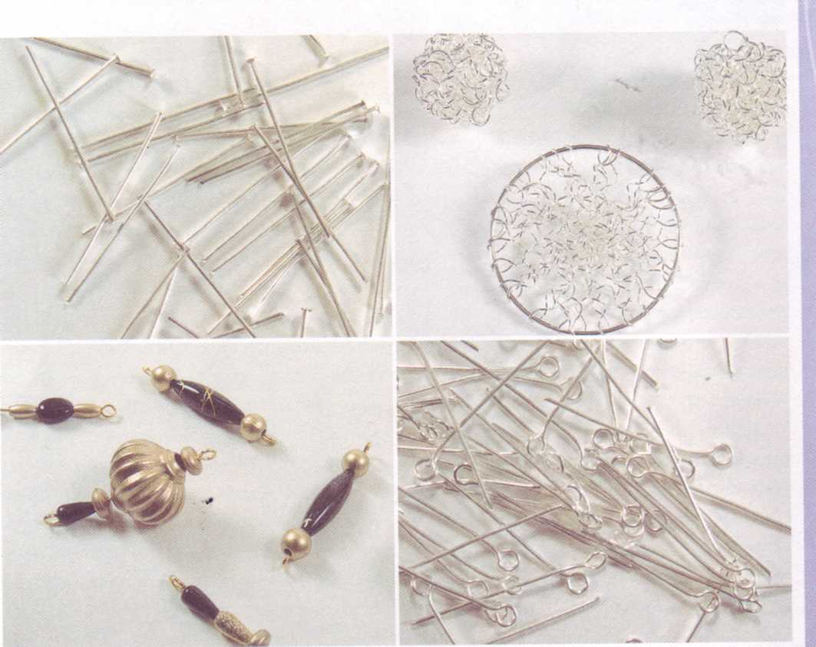

ЗАСТЕЖКИ ДЛЯ БИЖУТЕРИИ

Ювелирные застежки могут быть самыми разными, их выбор зависит от конкретного изделия, для которого они предназначены. Главные требования — застежка должна быть прочной и гармонировать с общим видом украшения. Для браслетов не следует использовать завинчивающиеся застежки с резьбой: их нужно закручивать обеими руками, что неудобно сделать, надевая браслет самостоятельно.

КОЛЕЧКИ

Эта фурнитура используется для присоединения к украшениям различных деталей. Раздвижные колечки выглядят как незамкнутые окружности. При работе края разрыва раздвигают в стороны, а затем вновь соединяют плоскогубцами. В разъемных кольцах концы проволоки немного накладываются друг на друга, что обеспечивает большую прочность соединения. Обычно такие колечки необходимы для присоединения к украшению застежек в случаях, когда не используют накладки.

БУЛАВКИ

Для изготовления бижутерии используются булавки двух видов — с ушком-петлей и «гвоздики». В специализированных магазинах можно купить любые ювелирные булавки, сделанные из мягкого металла. Булавки - «гвоздики» заканчиваются плоской шляпкой, препятствующей соскальзыванию бусин. Булавки с ушком заканчиваются петелькой. Такие булавки используют для соединения элементов украшения.

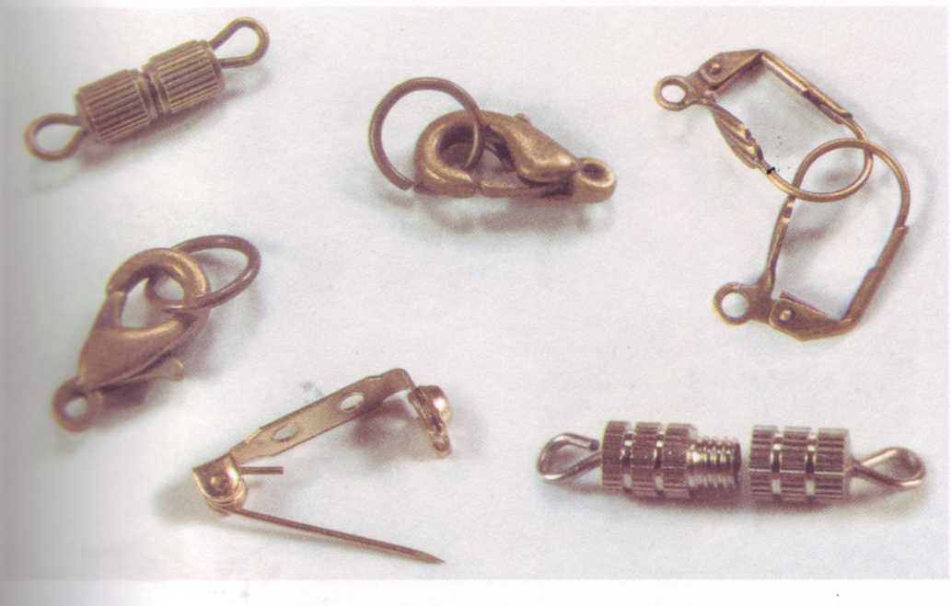
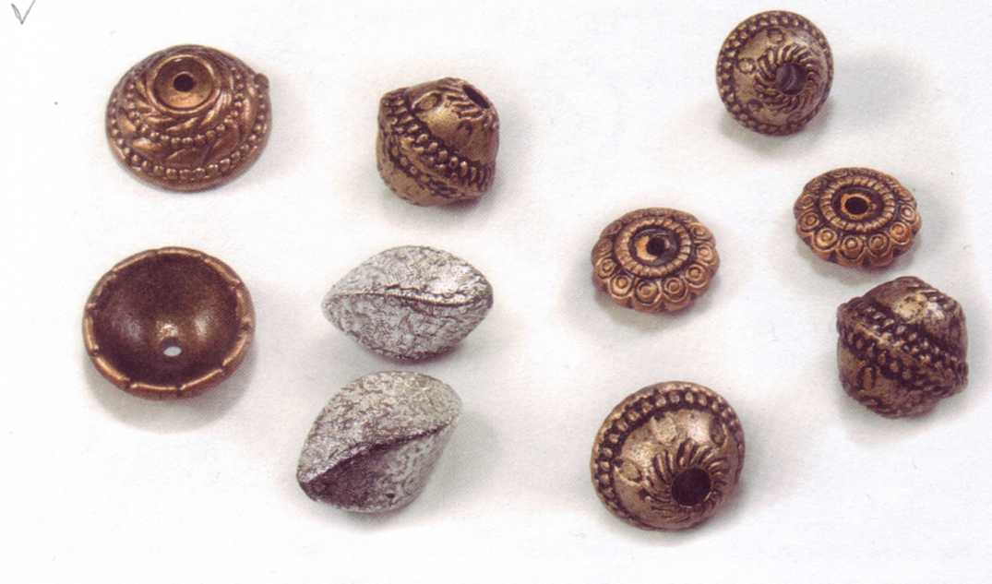

КОЛПАЧКИ И ЧАШЕЧКИ

Для создания украшений вам понадобятся ювелирные колпачки и чашечки. В специальных магазинах или отделах представлен большой выбор такой фурнитуры всевозможных форм и размеров. Колпачки выпускаются в форме цилиндра или колокольчика. Они надеваются на концы украшений, состоящих из нескольких нитей, чтобы придать изделию законченный вид. Чашечки предназначаются для оформления и декорирования бусин.

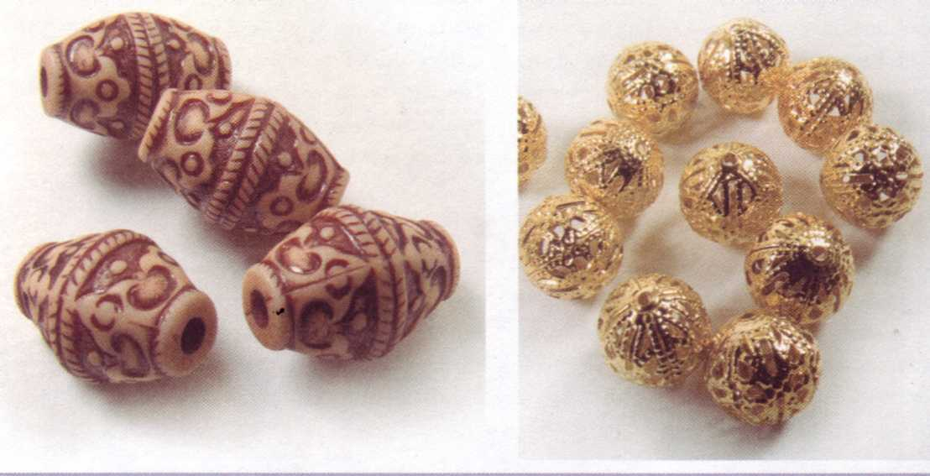

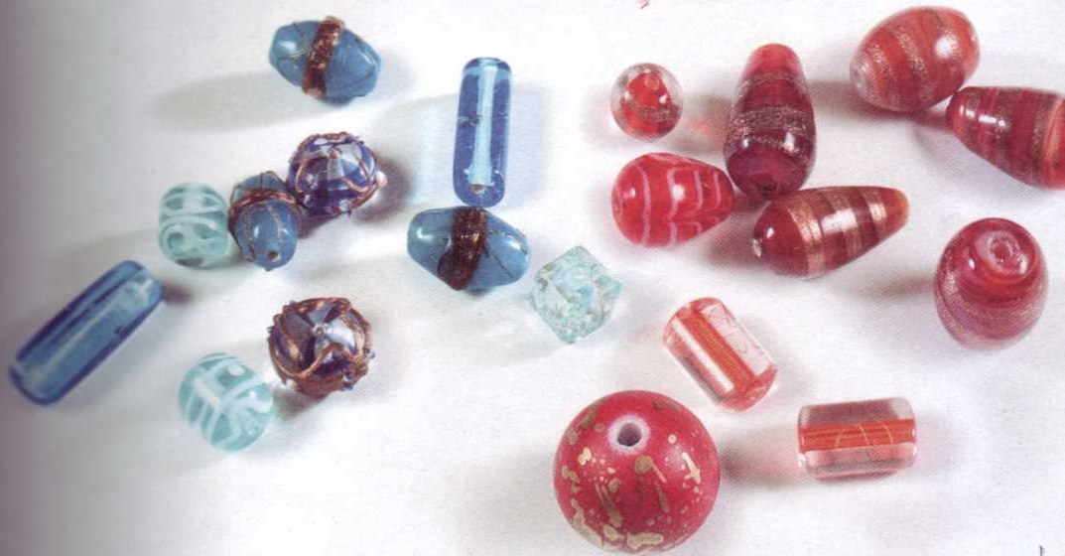

НАЧАЛО РАБОТЫ

Для работы вам также понадобятся ножницы, ленты из органзы, швейные иглы, нитки, различные бусины и многие другие мелочи, которые вы без труда найдете в магазинах и отделах для хобби и творчества.
При создании бижутерии для соединения деталей, загибания петель, удаления излишков проволоки вам понадобятся маленькие плоскогубцы и круглогубцы, снабженные кусачками.
После того как вы запасетесь всем необходимым для работы, то есть обзаведетесь набором игл, шерстью, всевозможной ювелирной фурнитурой и подходящей рабочей поверхностью, смело беритесь за дело — создавайте вручную первоначальную форму и методично втыкайте иглу в шерсть на всю глубину, пока ее структура не станет равномерно плотной. В процессе работы кусок шерсти может уменьшиться почти в четыре раза по сравнению с первоначальным размером. Плотность изделия может быть любой — от очень мягкой до плотного войлока.
Далее вы найдете пошаговый мастер-класс, который поможет вам освоить азы этого удивительного искусства и научиться создавать собственные творения.

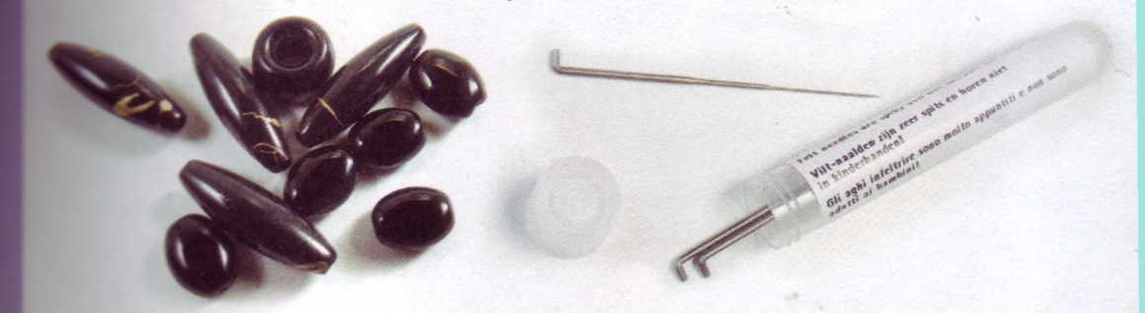

МАСТЕР-КЛАСС «СЕРЬГИ С ШАРИКАМИ»

Чтобы сделать такие серьги, сочетающие в себе шарик-фильц с ажурными металлическими бусинами, вам понадобятся шерсть и игла для валяния, поролоновая губка, круглогубцы, плоскогубцы, ювелирные булавки, чашечки, ажурные металлические бусины, швензы.

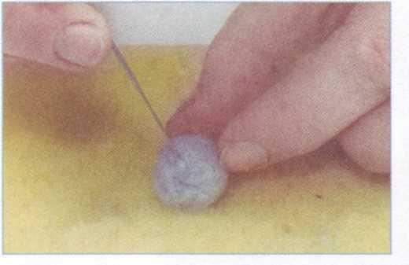  1. На поролоновой губке сфильцуйте круглую бусину нужного вам цвета и размера. | 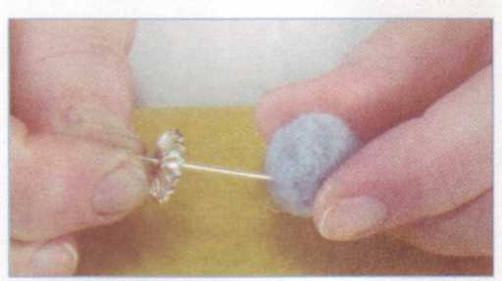  2. На ювелирную булавку с ушком нанижите чашечку и вставьте строго по центру шарика.
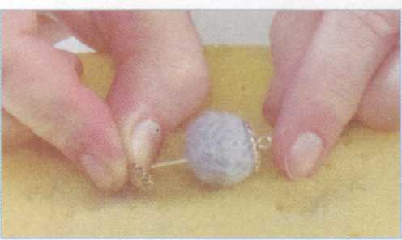  3. На свободный конец булавки нанижите вторую чашечку. | 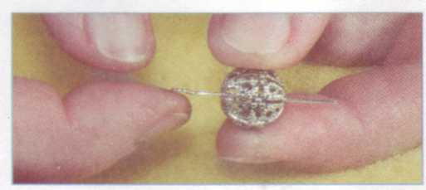  4. Соберите заготовку детали серьги с ажурным шариком. Обратите внимание, что для этого вам также понадобится ювелирная булавка с ушком.
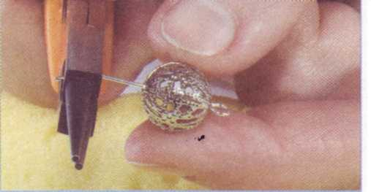  5. Лишнюю часть булавки удалите кусачками и загните петельку для крепления. | 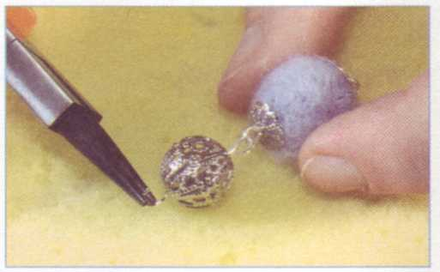  6. Соедините обе детали и с помощью круглогубцев тщательно закрепите места соединения.
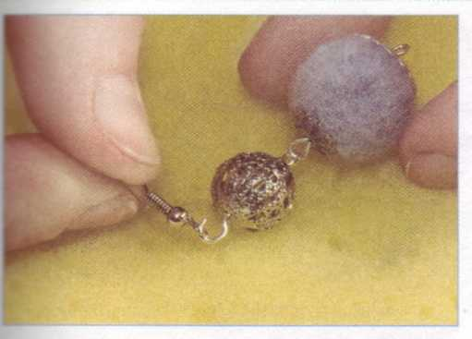  7. Добавьте к получившейся заготовке швензу — крючок сережки. | 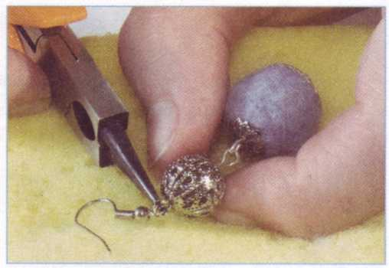  8. Круглогубцами зажмите петельку, чтобы сережка не развалилась при носке.
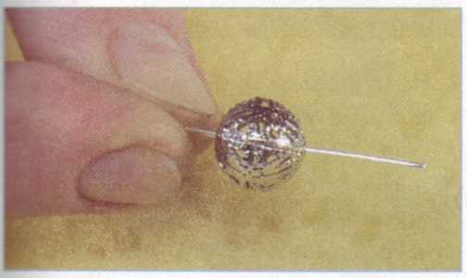  9. На ювелирную булавку-гвоздик нанижите ажурный шарик. | 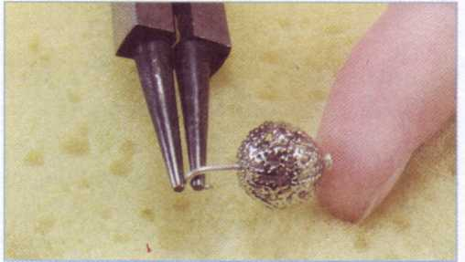  10. Откусите лишнюю проволоку и круглогубцами загните петельку.
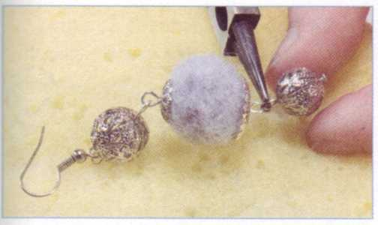  11. Получившуюся деталь соедините с серьгой и тщательно закрепите место крепления. | 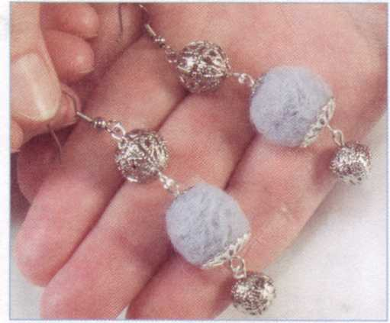  12. По такому же принципу соберите вторую серьгу и носите украшение с удовольствием!

